МУНИЦИПАЛЬНОЕ ОБЩЕОБРАЗОВАТЕЛЬНОЕ УЧРЕЖДЕНИЕ
«СРЕДНЯЯ ОБЩЕОБРАЗОВАТЕЛЬНАЯ ШКОЛА №9»

ТВОРЧЕСКИЙ ПРОЕКТ
ТЕМА:
«ВЯЗАНИЕ – ИСКУССТВО ДЛЯ ДУШИ»

Работу выполнила:
ученица 10 «А» класса
Шапченко Надежда

Руководитель:
Капишина Татьяна Ивановна
Классный руководитель

Консультант:
Карандина Елена Ивановна
учитель технологии

г.Благодарный, 2025 г.
Оглавление
Введение................................................................................................................3-5
- Основная теоретическая часть
  - История появления вязания............................................................................6
  - Виды петель..................................................................................................7-8
  - Выбор материалов...........................................................................................9
  - Основные приёмы вязания крючком...........................................................10
  - Приёмы безопасного труда при вязании крючком...............................10-11
- Практическая часть
  - Социальный опрос...........................................................................................11
  - Мой путь вязания.............................................................................................12
  - Правила работы и техника безопасности..................................................... 10
  - Экономическое обоснование..........................................................................13
  - Экологическое обоснование...........................................................................14
  - Реклама.............................................................................................................15
  - Самооценка проектного изделия.............................................................15-16
Вывод.....................................................................................................................16
Список используемой литературы
Приложение......................................................................................................16-19

ВВЕДЕНИЕ
Вязание — процесс изготовления полотна или изделий из одной или нескольких нитей путём изгибания их в петли и переплетения петель друг с другом с помощью несложных инструментов — вручную (Рис.1) (вязальные крючок, спицы, игла, вилка, или просто на пальцах) или на вязальной машине (механическое вязание). Ручное вязание - очень давнее искусство, рождённое свойственной людям тягой к красоте, к творчеству. Происхождение его рождено человеком, будет жить вместе с ним вечно, открывая безграничные просторы для фантазии.
Технический прогресс скачет огромными прыжками, но никогда никакая машина не повторит "полёта фантазии" человеческих рук и не передаст тепла души любящей мастерицы. Я убеждена, что существует "магия вязания". И испокон веков женщины "ввязывали" в изделия с помощью молитв пожелания любви и здоровья своим близким. В каждой рукотворной вещи остаётся "частичка души". Каждая вещь уникальна и не может быть выполнена без участия тёплых рук и фантазии. Вязание крючком позволяет мне выразить свою индивидуальность, уйти от традиционных взглядов на моду, как в костюме, так и в домашнем интерьере, подарить тепло и любовь родным для меня людям.
Вязание – медитативное, которое поможет снять напряжение и улучшить психоэмоциальное состояние. вязание находится на пике популярности в современной индустрии моды. Это древнее рукоделие получило широкое распространение в нашей жизни. Мы носим вязаные вещи и аксессуары, укрываемся вязаными одеялами и ходим по вязаным коврикам. Мы украшаем вязанием различные изделия не только в интерьере, но и на улице. Вязание привносит в нашу жизнь что-то оригинальное и неповторимое. Вязание находится на пике популярности в современной индустрии моды. Это древнее рукоделие получило широкое распространение в нашей жизни. Мы носим вязаные вещи и аксессуары, кутаемся в вязаные пледы и ходим по вязаным коврикам. Мы украшаем вязанием различные изделия не только в интерьере, но и на улице. Вязание привносит в нашу жизнь что-то оригинальное и неповторимое. Вязаные изделия имеют как прикладное, так и эстетическое назначение. Все они полны индивидуальности и тепла. И все это - наслаждение.
Вязание крючком детям – увлечение, которое стало неотъемлемой частью моей жизни. Создавая новые модели, я воплощаю свои творческие фантазии, выражаю свою индивидуальность. Задуманный мною образ становится неповторимым с помощью правильного выбора узора, цвета пряжи, фасона изделия.
Вязание крючком для меня всегда было одним из самых интересных занятий. Вязать крючком очень просто, достаточно немного терпения для того, чтобы научиться основным приёмам вязания.
Несколько причин, почему вязание крючком актуально сегодня:
- Творчество и самовыражение. Выбор пряжи, узора и цветов позволяет каждому создать уникальное изделие, которое отражает его вкус и стиль.
- Релаксация и умиротворение. Монотонные движения крючка или спиц помогают расслабиться, снять стресс и сосредоточиться на приятном процессе.
- Социальное взаимодействие. Вязание объединяет людей. Вязальные кружки, мастер-классы, обмен опытом — всё это помогает завести новые знакомства и поделиться своими знаниями.
- Удовлетворение от результата. Увидеть готовое изделие — это всегда радость. Сделать что-то своими руками и получить положительные отзывы — это замечательное чувство.
- Творческая независимость. Вязание — это возможность создавать что-то уникальное без ограничений. Можно воплотить в жизнь любую идею, будь то дизайн, цветовая гамма или форма изделия.
Проблема: многие люди могут рассматривать вязание, как обычное ремесло, уделяя меньше внимания рукоделию.
Цель моего проекта: рассказать о вязании, как о средстве самовыражения и релаксации на приёме вязания игрушки.
Задача: показать, как вязание позволяет выразить себя в творчестве, проявить фантазию, вкус и мастерство.
Гипотеза: если творчески подойти к изготовлению изделия, то может получиться эксклюзивный продукт, которого не купишь в обычном магазине.
Требования к изделию:
- изделие должно быть заметным, т.е. оно должно быть красивым и выделяющимся.
- изделие должно быть легким по изготовлению, но при этом это не должно наблюдаться некачественное выполнение отдельных частей изделия.
- работа должна быть аккуратной, оригинальной и яркой.
- возникшие дефекты должны быть устранены в процессе работы с изделием.
- изделие должно иметь низкую себестоимость и стоить как можно меньше.

- Теоретическая часть
1.1 История появления вязания.
Пройдя через столетия, этот вид рукоделия, дошёл до наших дней, претерпев ряд изменений и став более совершенным. (Рис.2)
Из простого утилитарного ремесла вязание крючком превратилось в поистине массовое искусство. Оно и понятно! Это рукоделие делает возможным создание эксклюзивной одежды, аксессуаров, различных полезных и необходимых вещей. Вязание крючком, как и любая другая разновидность прикладного искусства, непрестанно развивается, вбирая в себя опыт художественного творчества различных культур и времён.
Вязание спицами или крючком - один из самых распространённых и любимых видов рукоделия. Вязание спицами и крючком не потеряно в современной жизни, оно, как и прежде, ценится во всем мире. Вязаная одежда никогда не устареет. Вспомните древнегреческую мифологию о Тесее и Ариадне. Тесей спас Ариадну от Минотавра, чудовища с головой быка и человеческим торсом. Чтобы герой не заблудился в лабиринте Минотавра, Ариадна дала ему клубок. Перемотанная нить указывала обратный путь. Из этого мифа видно, что древние греки знали толк в вязании. А шерстяная пряжа, как и пряжа Ариадны, уводит вас сквозь лабиринты веков в безлюдную древность. Дни рождения вязальщиц теряются в глубинах истории.
Сейчас учёные пытаются доказать, что задолго до начала нашего времени люди уже владели техникой вязания. Сначала они вязали без специального оборудования, а просто пальцами. Обратимся к археологическим исследованиям. Древнейшая вязаная вещь – декоративный вязаный пояс с птичкой колибри - была найдена в Перу и датируется оно началом 3 века. Сложность узора, тонкости исполнения и расцветки указывают на высокую технику вязания. Оригинал представлен на выставке в Текстильной галерее Института искусств в Детройте. В египетских гробницах были найдены копии нескольких вязаных изделий 4-5 веков нашей эры. Детские носки из цветной шерсти, одно из открытий, связаны очень оригинальным способом. Большой палец связан отдельно от остальных, чтобы ремешки сандалий могли проходить между ними. Находка хранится в музее императора Фридриха в Берлине. Примерно к тому же периоду относится обнаружение вязальных спиц в немецких гробницах. В 13 веке вязание стало популярным в Италии как вид домашней работы. Затем оно проникло во Францию, Англию, Шотландию и Россию. В 16 веке вязание было известно уже во всех европейских странах. Вязаные изделия, особенно чулки, очень популярны (в основном среди королевских дворов и знати). Ручное производство вязаных чулок в то время было значительно более продвинутым, чем производство других чулок.
В нашей стране история возникновения вязания крючком датируется началом ΧΙΧ в. Крестьянами чаще всего использовалась овечья шерсть, из которой вязали рукавицы, носочки, сапожки.
Кроме того, искусные мастерицы создавали кружева для отделки одежды и украшения скатертей, занавесок, применяя узоры из вышивки крестом и ткачества.

1.2 Виды петель
У вязания спицами, в отличие от вязания крючком, есть одна особенность – при всем бесконечном обилии узоров используют лишь два основных вида петель. Освоить их совсем не сложно, а все остальные виды – это всего лишь их разновидности. При вязании петли спицами условно ту часть петли, которая расположена за спицей, называют задней, а которая расположена перед спицей – передней.
Существует два основных вида петель: лицевые и изнаночные. (Рис.3)
Лицевую петлю можно образовать двумя способами; вывязывая за переднюю или за заднюю стенку. Вязание лицевой петли за переднюю стенку принято считать «классическим». Обычно в литературе под лицевой петлей имеется в виду именно этот способ вязания, конечно, если нет оговорки, что это следует делать иначе. Лицевую петлю вяжут следующим образом: правую спицу вводят в петлю спереди передней стенки петли на левой спице, захватывают нить под спицей правой руки и протягивают через петлю. Новая петля остаётся на правой спице. И «бабушкин» способ- бабушкин», или лицевая скрещенная петля, – способ, при котором петлю вытягивают слева направо.
Изнаночную петлю, также как и лицевую, можно вязать разными способами. Правую спицу вводят в петлю справа налево под передней стенкой. Сверху захватывают нить и протягивают через петлю, новая изнаночная петля остаётся на правой спице.

Как сказано выше, все просто и выбор одного из двух видов зависит всего лишь от расположения рабочей нити по отношению к спицам. При вязании необходимо тщательно контролировать размер петель – он должен быть одинаковым у всех, тогда вязаное изделие получится аккуратным. Кроме того, вязаное полотно смотрится по-разному, когда вы используете классический или «бабушкин» метод.
Иногда рукодельницы могут столкнуться с неожиданной проблемой: если правая рука вяжет туже, чем левая (то есть вязка левой рукой ослаблена), то при использовании спиц одинакового размера может получаться разным размер каждого ряда. В этом случае опытные мастерицы рекомендуют использовать спицы разных размеров для правой и левой руки: просто необходимо купить набор из множества спиц разной толщины, которые очень удачно сочетаются между собой. (Рис 5)

1.3 Виды спиц
Спицы бывают металлические (никелированные), алюминиевые, бамбуковые, деревянные, пластмассовые, а также металлопластиковые (с тефлоновым или пластиковым покрытием). По предназначению спицы делят на прямые, носочные, круговые (спицы с леской, тросом, кабелем).
Прямые спицы: их длина составляет 30 см, концы закруглены. Указанную ширину спица обычно имеет только у кончика, затем она может сужаться, чтобы петли легче скользили по ней. Спицы с гибкой леской: используются для очень больших и тяжёлых деталей. Если Вы используете такие спицы, то вес изделия распределяется на них так, что руки меньше устают.
Пластмассовые спицы: если Вы собираетесь использовать лентовидную, толстую пряжу или шнур, то такие спицы - это то, что Вам нужно.
1.4 Виды крючков
Вязальные крючки бывают длиной в 120–160 мм, а диаметром от 0,5 до 12 мм.
Каждый крючок имеет стержень, головку и бородку.
Прежде чем приобрести крючок, нужно убедиться в том, что головка у него не слишком острая. В противном случае во время работы можно уколоться. Но если она будет слишком плоской и округлой, это тоже нехорошо. В таком случае тяжело будет с ним работать, так как при вязании он будет плохо вводиться под петлю. Еще важно, чтобы бородка не портила пряжу и хорошо подтягивала нитку.
Чтобы определиться с выбором крючка, необходимо определить толщину нитки, и сам план работы над изделием (то есть какими будут узоры). Если размер крючка не будет соответствовать ниткам, то это отразиться на качестве будущей вещи. Например, слишком будет стянутое вязание — если нить толстая, а крючок — наоборот, или неровные петли, растянутость — при вязании толстым крючком тонкими нитками. Поэтому всегда нужно помнить, что размер крючка должен быть больше, чем у нити примерно в 2–2,5 раза. (Рис 4)
Металлические крючки
Одни из самых популярных, металлические крючки отличаются прочностью и долговечностью. Они идеально подходят для вязания плотных изделий и работают с большинством типов пряжи. Благодаря гладкой поверхности, пряжа легко скользит по крючку, обеспечивая быстрый темп работы.

Пластиковые крючки
Лёгкие и яркие пластиковые крючки — отличный выбор для тех, кто предпочитает комфорт и не хочет утяжелять руку.

Деревянные крючки
Деревянные крючки, как и бамбуковые, подарят вам тепло и комфорт во время вязания. Они подходят для работы с любыми видами пряжи и особенно ценятся за свою индивидуальность, так как часто бывают ручной работы. Такие крючки могут быть настоящим произведением искусства!
1.5 Приёмы безопасного труда при вязании крючком
Рабочее место для вязания должно быть хорошо освещено, причём свет должен падать на рабочее место с левой стороны. Сидеть надо прямо, откинувшись корпусом на спинку стула. Расстояние от глаз до работы не должно быть меньше 30-35 см., чтобы не развивалась близорукость и в глаза не попадали частички шерсти.
Перед началом и после окончания работы следует мыть руки, чтобы нить и вязаное полотно всегда были чистыми, а на руках не оставались мелкие частицы шерсти. С крючком надо обращаться осторожно, не подносить его близко к лицу. Крючок не должен быть очень острым, иначе им можно поранить палец. Острый конец крючка можно затупить с помощью абразивного бруска или напильника. Во время вязания клубок лучше держать в специальной клубочнице, небольшой корзине или коробке, стоящей на полу с левой стороны от работающего.
По окончании работы все инструменты следует убрать в рабочую коробочку.

- Практическая часть проекта
2.1 Социальный опрос
Я занимаюсь вязанием уже больше 4-х лет и мне захотелось узнать у ребят моей школы, что они думают о таком виде рукоделия как вязания. Мною был проведён опрос среди 4-5 классов. Ребятам я задала следующие вопросы:
- Умеете ли вы вязать. Если да, то с какой целью вы вяжите?
- Нравятся ли вам вид рукоделия вязание?
- Вяжут ли в вашей семье?
- Если вы не умеете вязать, то хотели бы научиться?
На вопрос «умеете ли вы вязать?», 12 человек ответили «да», 40 человек ответили «нет».
На вопрос «нравиться ли вам вязания?», 32 человека ответили «да», 20 человек ответили «нет»
На вопрос «вяжут ли в вашей семье?» 30 человек ответили «да», 22 человека ответили «нет»
На вопрос «если вы не умеете вязать, то хотели бы научиться?» 42 человека ответили «да», 10 человек ответили «нет»
Проанализировав ответы учащихся и сопоставив их с тем, что узнала я о вязании, пришла к выводу, что надо познакомить ребят со своей со своим хобби, показать мои вязанные изделия.(Рис 6) Может, кто заинтересуется вязанием? Я бы смогла помочь разобраться в этом вопросе.
2.2 Мой путь вязания
Меня всегда тянуло на творчество. Периодически занималась то одним видом творчества, то другим. И вот увлеклась вязанием, и меня захлестнуло. Как хорошо, когда есть любимое дело, которым можно заняться, например, вечером под сериальчик. У меня таким делом является вязание. Бывают ошибки — тогда приходится перевязывать. Но это нормальный рабочий процесс. Это не страшно. Трудностей больше особых и нет. Разве только нехватка времени на все проекты, которые хотелось бы воплотить. Встречаюсь иногда с непониманием, обесцениванием ручного труда — но это тоже издержки, люди, которые ничего не умеют делать, обычно всегда обесценивают чужой труд. Стараюсь не обращать на это внимание.
Я занимаюсь вязанием уже более четырёх лет и в начале моего пути я думала что этот вид творчества будет не простым. В дальнейшем я научилась азам вязания и могла делать уже маленькие и лёгкие работы, такие как мышка, цыплёнок и черепашка. И уже спустя 3 года я уже могла вязать без помощи взрослых и без помощи схем. На этом этапе я научилась составлять схемы для игрушек сама и могла вязать уже более крупные изделия, как, например, дракон, крыса и кот. Со временем я набралась опыта и связала свою первую сумку, а позже для конкурса связала длинную змею.

2.4 Создание моей работы
Перед тем как начать новую работу, я всегда начинаю с того, что представляю, каким будет конечный результат. В моем случае это игрушка - амигуруми «символ года - змея».

Для этого мне понадобится:
- Пряжа Himalaya Dolphin BABY зеленый (80371) 98 грамм
- Пряжа Himalaya Dolphin BABY белый (80301) 8 грамм
- Пряжа Himalaya VELVET красный (90018) 38 грамм
- Крючок 3,5 мм и 3 мм
- Глазки для игрушек 16 мм
- Наполнитель для игрушек
- Маркеры для вязания
- Булавки
- Клей
- Игла для пришивания деталей
- Ножницы
- толстая проволока
Когда все готово, я приступаю к процессу вязания. Змею я начинаю вязать с кольца амигуруми. Я приступила к созданию мордочки, её я связала при помощи техники с прибавками и убавками. Когда я связала нос змеи, нужно сделать убавки и на этом этапе вставлять безопасные глаза. После глаз, оставалось сделать 2 ряда убавок. Этот этап был самым лёгким, ведь голова змеи была готова и нужно сделать ей тело и хвост. Тело - самая простая часть в этом изделии. Так как я начала вязание с кольца амигуруми, вязать нужно по кругу, чем больше провяжу рядов, тем длиннее получиться змея. После большого количества рядов, я приступила к хвосту. Для него я 2 раза чередовала убавку и обычный ряд и в конце наполнила игрушку синтепоном, вставила проволоку и зашила конец. Для декора изделия я связала маленький язык и новогоднюю шапку.
Моё изделие закончено, благодаря проволоке можно придать устойчивую форму игрушке. Так же можно менять форму готового изделия.
2.5 Экономическое обоснование.
Используя необходимые материалы, я рассчитала себестоимость своей работы. Игрушку я вязала в свободное от учёбы время, это я не буду закладывать в себестоимость. Ещё я от этой работы получала удовольствие. Если сложить все составляющие материала, то получится:
материал | затраты | стоимость
Пряжа велюр зелёного цвета | 3 мотка | 150
Пряжа велюр красного цвета | 1/3 мотка | 30
Пряжа велюр белого цвета | 1/5 мотка | 10
Декоративные глазки | 2 шт. | 40
наполнитель | 1/10 упаковки, 100 гр | 350
проволока | 70 см | 230
Итого затраты на материалы: |  | 810
Стоимость изделий ручной работы равна стоимости использованной пряжи плюс двойная стоимость материалов за работу. 810+1620 =2430р
Если бы я готовую игрушку покупала в интернет –магазине, то стоимость такой игрушки обошлась бы минимум в 10 раз дороже.
2.6 Экологическое обоснование.
Проблема экологии в настоящее время приобрела огромное значение. Для ведения здорового образа жизни очень важно, чтобы предметы, которые окружают человека, которыми человек пользуется в повседневной жизни, были экологически чисты и безопасны.
Изготовление игрушки не причинило ущерба окружающей среде. Все материалы, которые я использовала для создания игрушки, экологически безопасные. Остатки пряжи хранятся в определённом месте и могут быть использованы для изготовления других вещей.
Сырье для игрушки: Велюр – волокна синтетического, хлопкового или шерстяного происхождения. Основные свойства велюрной пряжи- теплоизоляция, мягкость, не мнётся. Изделия, выполненные из этой пряжи- безопасны для детей и не вызывают аллергических реакций.
2.7 Самооценка
У моего изделия есть 3 преимущества. Во-первых, это эксклюзивная модель. Во – вторых, оно связано моими руками. В – третьих, стоимость моего изделия дешевле аналогичного в магазине. В ходе выполнения моего проекта, подход к его изготовлению не изменился. Я не столкнулась с трудностями при работе, поэтому мне не пришлось их устранять. По окончанию работы я осталась довольна своим изделием и проделанной работой. Все поставленные перед собой задачи я выполнила. Так же благодаря этому проекту я улучшила свои навыки по вязанию крючком, но я на достигнутом останавливаться не хочу и дальше буду усовершенствовать свои навыки. Выполненное изделие соответствует определенным требованиям
Вязание – это очень увлекательное занятие и хороший отдых.
Любое изделие, связанное с любовью, несомненно, принесёт мне удовлетворение.

Вывод
Вязание — это не только ремесло, но и форма самовыражения. Каждый проект позволяет проявить креативность, экспериментировать с цветами, текстурами и формами. В процессе работы над проектом развиваются различные навыки, такие как мелкая моторика, внимание к деталям и терпение. Также это отличная возможность изучить новые техники и узоры.
Выбор экологически чистых материалов и использование остатков пряжи способствует более устойчивому подходу к созданию вещей и уменьшению отходов. Проект о вязании является не только увлекательным, но и многогранным опытом, который обогащает личный и социальный аспект жизни. Он способствует развитию творческих навыков, улучшает качество жизни и создаёт уникальные изделия, которые могут приносить радость как создателю, так и получателю.
Таким образом, вязание можно рассматривать как полноценное хобби, которое сочетает в себе творчество, практичность и возможность для общения и саморазвития.

Приложения

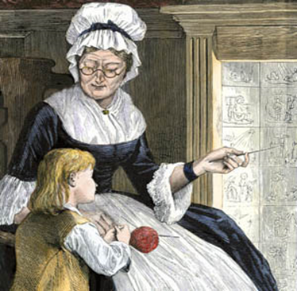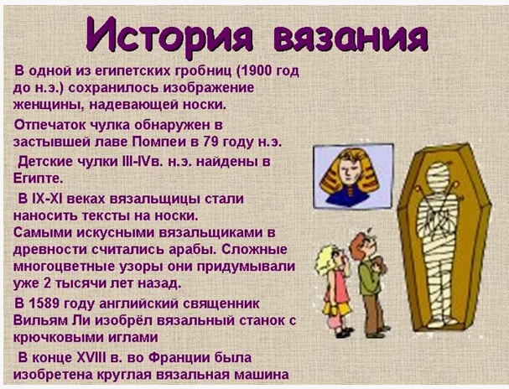
Рис 1 Рис 2

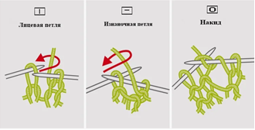
Рис 3

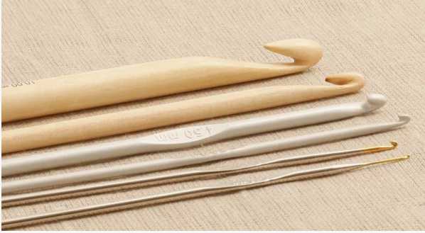 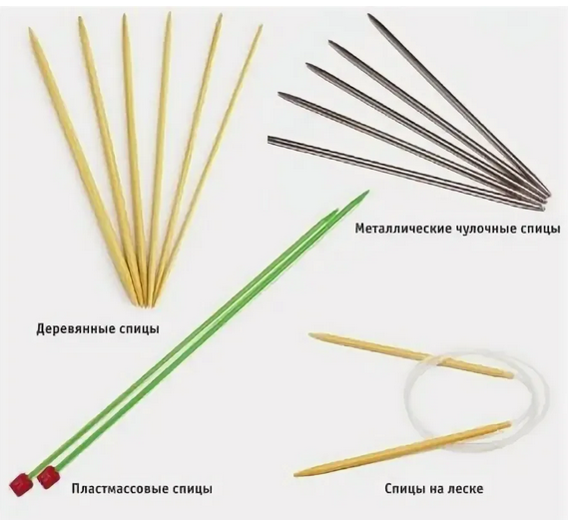 Рис 4
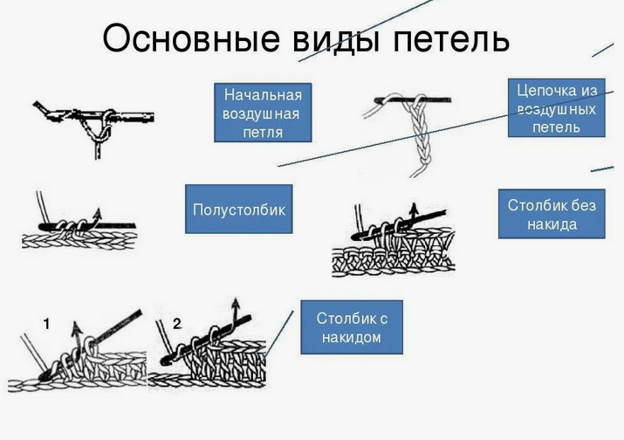
Рис 5

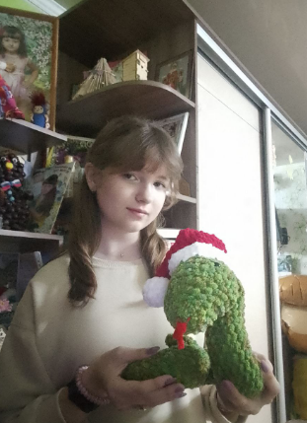
Рис 6

